Российская Федерация Россия Федерациязы

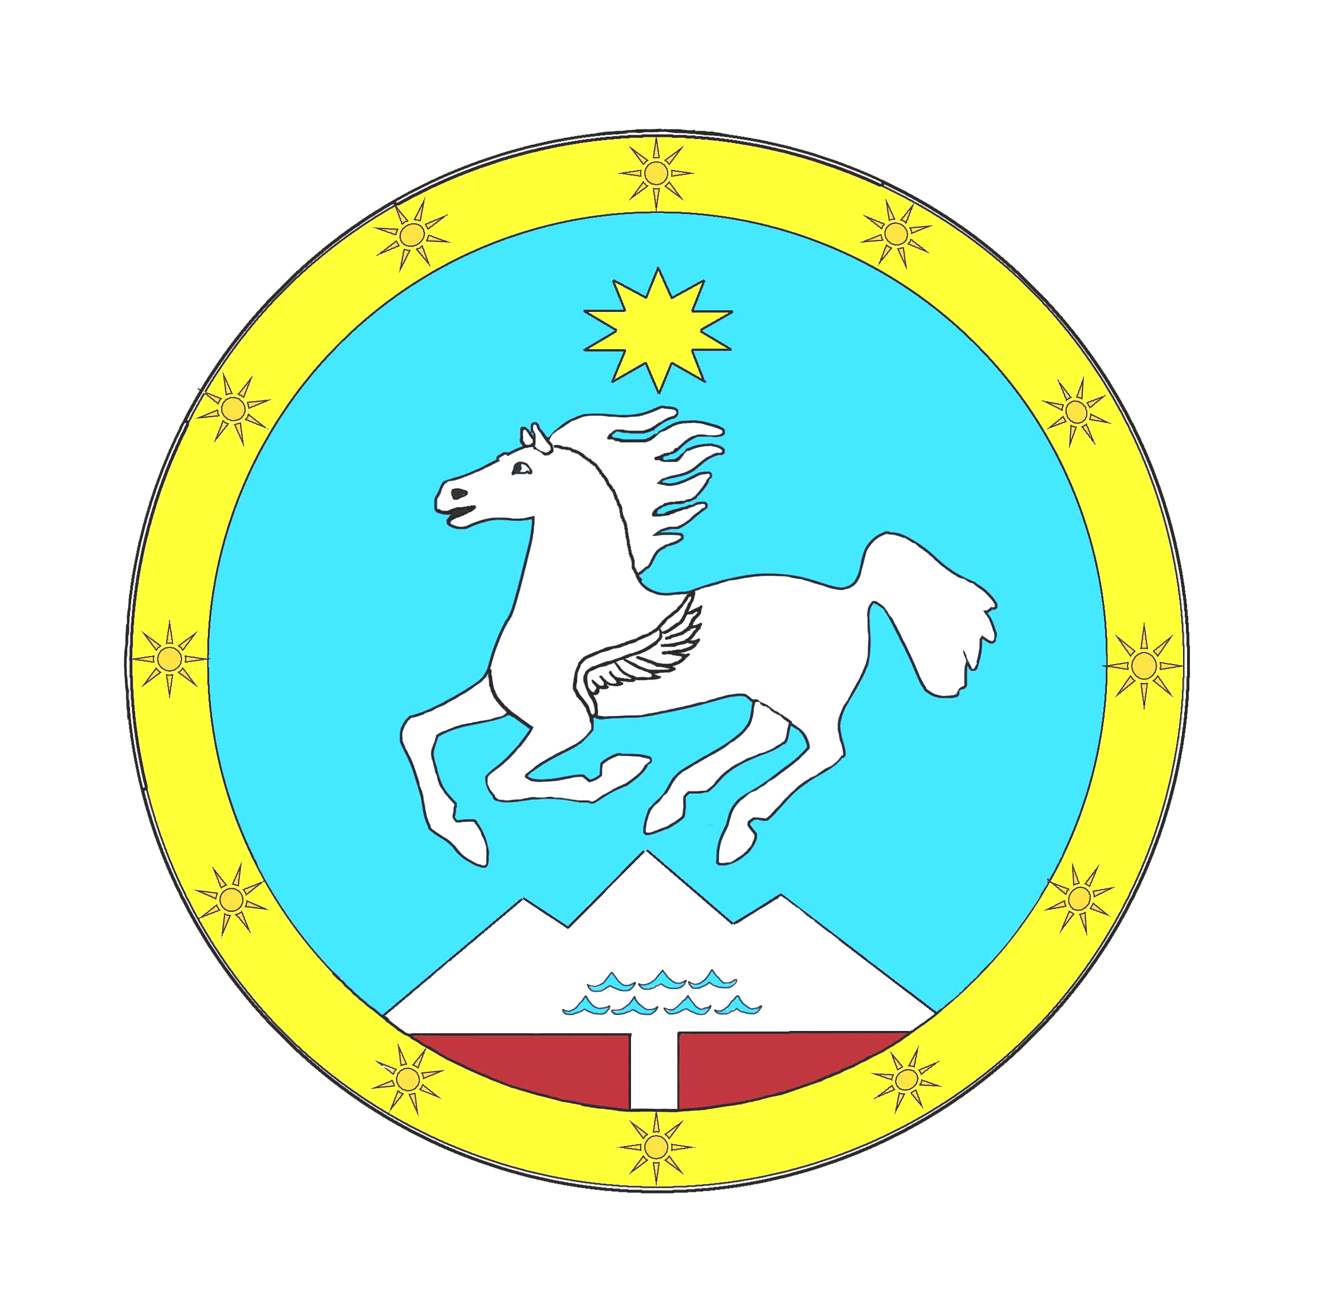
Республики Алтай Алтай Республиканы

Улаганский район Улаган аймагындагы

Сельская администрация Jурт администрациязы

Челушманского сельского поселения Челушман jурт jеезези

649742 Улаганский район с. Балыкча Улаган аймак, jурт Балыкчы

ОГРН 1020400508314 ОГРН 1020400508314
ИНН/КПП 0402001460/040201001 ИНН/КПП 0402001460/040401001

Распоряжение

От « 25 » декабря 2019г с.Балыкча № 2/12

О бюджете
МО«Челушманское сельское поселение»
На 2020год и на плановый период 2021 и 2022 годов»

На основании пункта 2 статьи 113 Конституции Республики Алтай вношу на рассмотрение Совета депутатов муниципального образования «Челушманское сельское поселение»:
- бюджет МО«Челушманское сельское поселение» на 2020 год и на плановый период 2021 и 2022 годов.

Глава Челушманского
сельского поселения С.В.Кыныраков

